**Hoe sterk iemand is hangt van een aantal zaken af:**

* De lichaamsbouw en persoonlijke kracht
* Getraindheid
* De motivatie
* De ervaring
* De leeftijd
* Het geslacht

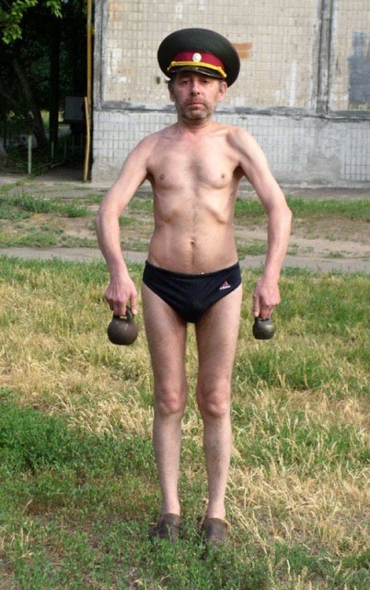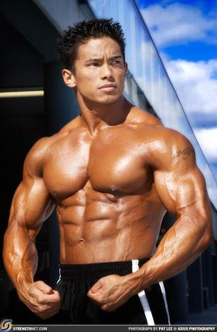

**De belasting van het lichaam is de last (de zwaarte) die het lichaam moet verwerken en verdragen.**

De zwaarte van het tillen hangt bijvoorbeeld af van:

* Hoe vaak je moet tillen? Doe je het een keer per uur of is het 10 keer per minuut.
* Hoe lang moet je tillen?
* Hoe zwaar is het voorwerp?
* Til je met gestrekte armen of houd je het gewicht tegen je aan?
* De grootte van het voorwerp.

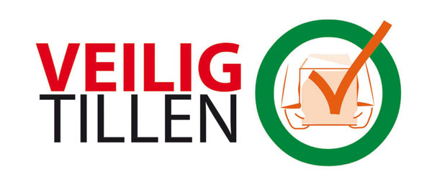

Als we gaan kijken hoe lang iemand iets doet, dan onderscheiden we drie soorten belastingen:

* Piekbelasting
* Dynamische belasting
* Statische belasting

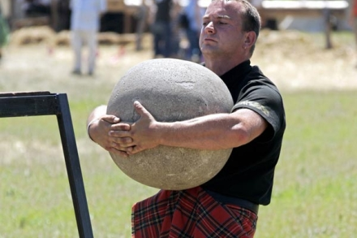

**Piekbelasting**

De piekbelasting is een maximale krachtsinspanning die enkele seconden is vol te houden.

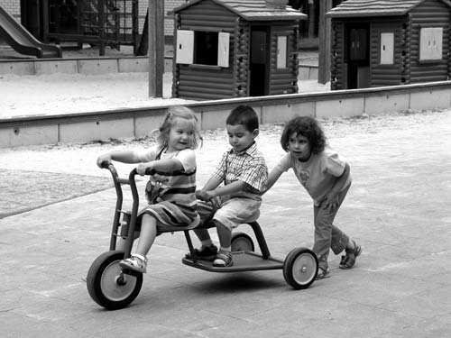**Dynamische belasting**

Dit is de gezondste vorm van belasten. De spieren worden afwisselend aangespannen en ontspannen. Daardoor zijn de bewegingen bij dynamische belasting bijvoorbeeld 8 uren vol te houden.

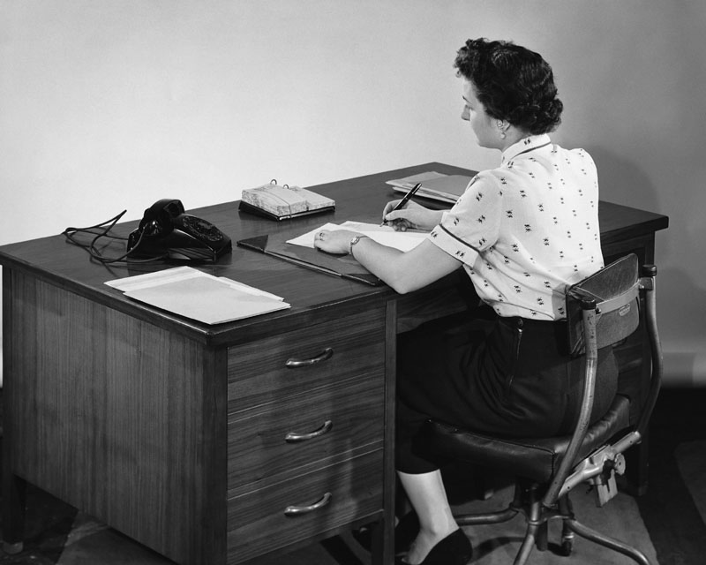

**Statische belasting**

Als je een werkhouding lang hetzelfde laat zijn, ontspan je de spieren te weinig. De spieren raken daardoor minder doorbloed. Je hebt behoefte het werk te onderbreken.

Ergonomie

Dit is een duur woord voor mensen die zich bezighouden met de lichaamshouding van mensen op het werk. Deze mensen bekijken hoe de werkplek aangepast kan worden om het werk zo licht mogelijk te maken.

**Zitten**

Als iemand klaagt over zittend werken vinden we dat raar. Zittend werk lijkt niet zwaar. Toch hoor je steeds meer mensen klagen over een muisarm of rugpijn.

**Nadelen van zittend werken:**

* Bij zitten heb je 40% meer rugbelasting dan bij staan. Bij zitten is de stand van de ruggenwervels ongunstiger.
* Je werkt steeds in dezelfde houding.
* Je zit in elkaar gedoken, doordoor minder vrije ademhaling.
* Afknellen van de achterzijde van de benen, de zitting van de stoel drukt daar tegen aan.

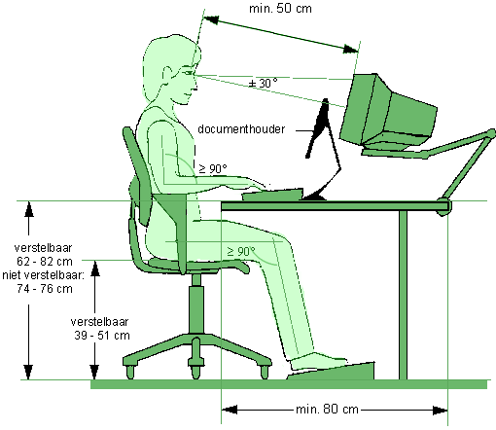

**Tips voor zittend werk**

* Verdeel je lichaamsgewicht door je voeten stevig op de vloer te zetten.
* Zorg voor afwisseling tussen staand, zittend en lopend werk.
* Zorg voor een goede stoel die steun geeft.
* Armen, ellebogen en benen in een hoek van 90 graden.

Staand werken

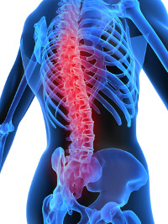

In allerlei werkhoudingen moet je je rug ***zo recht*** mogelijk houden!

***Waarom?***

Als je rechtop staat wordt de wervelkolom het minst belast.

**Problemen bij:**

**Staand werken aan een tafel**

* De hoogte van de tafel bepaald of jij rugklachten kunt krijgen.
* De juiste hoogte is als er een handbreedte tussen de tafel en je gebogen elleboog past.
* Houd het werk zo dicht mogelijk bij je lichaam, dan hoef jij je rug niet te buigen.
* Verplaats je gewicht van je ene naar je andere voet.

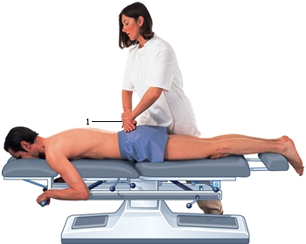

**Staand boven je hoofd werken**

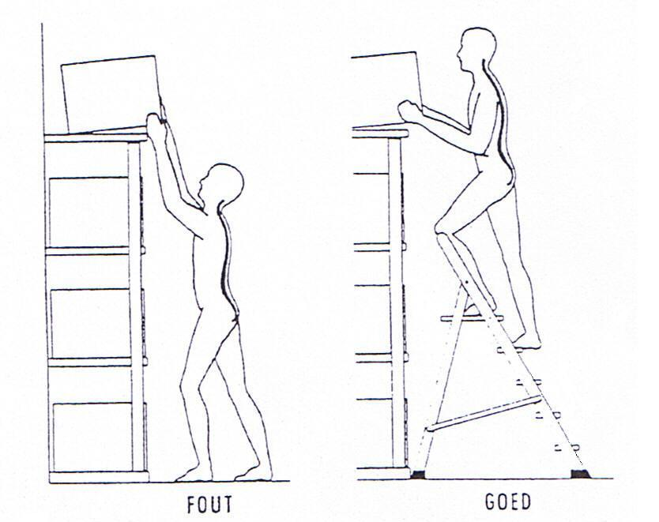

Magazijnmedewerkers verrichten vaak veel werk boven hun hoofd. Daardoor hebben ze vaak vermoeide bovenarmen en schouders.

Ook hebben ze vaak een holle rug.

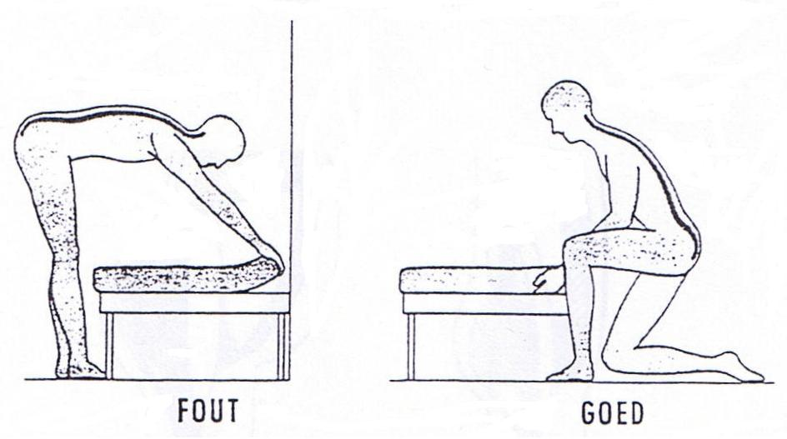

**Staand voorovergebogen werken**

Bij het opmaken van je bed leun je veel voorover. Dit is zwaar werk en een zware belasting voor je rug.

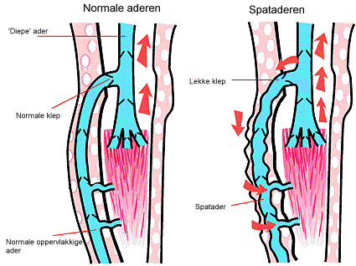

**Lang staan**

Verkoopmedewerkers moeten vaak de hele dag staan in de winkel. Je moet er voor zorgen dat je veel blijft bewegen voor een goede doorbloeding in je benen. Als je stil blijft staan worden je beenspieren stijf en kun je spataderen krijgen.

**Algemene tips om goed te staan:**

* Kijk recht vooruit
* Houd de rug rechtop
* Houd de bekken rechtop
* Zet beide voeten plat op de grond
* Plaats de voeten recht naar voren
* Neem een lichte spreid stand aan
* Probeer het werk zo dicht mogelijk bij je te houden
* Zorg voor afwisseling in je werkhouding
* Neem regelmatig korte pauzes

Tillen

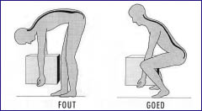Tillen is één van de belangrijkste veroorzakers van rugklachten.

|  |  |
| --- | --- |
| **Tien til tips:** | **Uitleg** |
| 1. Til rustig | Snelle bewegingen kunnen blessures veroorzaken. |
| 1. Til vanuit de knieën en kijk recht vooruit | Als je met een gebogen rug gaat tillen, dan moet je ook de romp tillen. Hou je rug recht en til vanuit de beenspieren. |
| 1. Til niet boven schouder hoogte | Dan werk je boven je hoofd en kan arm en schouderblessures opleveren. |
| 1. Til het voorwerp zo dicht mogelijk bij je | Hoe dichter bij je lichaam, hoe kleiner de kracht die je moet leveren om een voorwerp op te tillen. |
| 1. Adem goed | Goed inademen heeft tot gevolg dat je de buikspieren goed spant. De buikspieren kunnen wel 30% van de tilkracht overnemen van de been en rugspieren. |
| 1. Til met twee handen | Je verdeelt het gewicht over twee handen. Ook blijft je wervelkolom dan recht. |
| 1. Til zware lasten met zijn tweeën | Wanneer het voorwerp zwaarder is dan 25 kilo kun je het beste met z’n tweeën tillen. |
| 1. Schat eerst het gewicht | Acute rugklachten ontstaan vaak als je iets tilt dat zwaarder is dan je verwacht. |
| 1. Nooit tegelijk tillen en draaien | Als je wilt draaien stap dan mee met de beweging. Je voorkomt dat je wervelkolom draait. Draaien met je bovenlichaam is slecht voor je lende gedeelte in je rug. |
| 1. Wees niet eigenwijs | Je lijf kan lang mee als je de tips opvolgt. |

**Duwen en trekken**

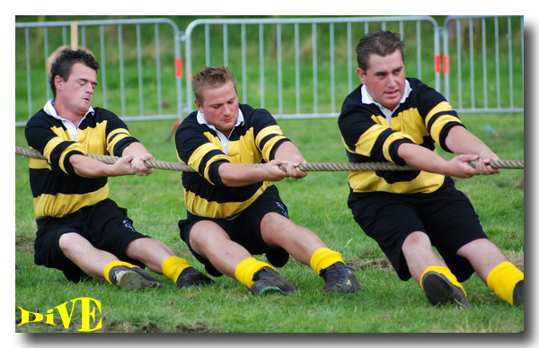Duwen en trekken kost ongeveer net zo veel energie. Het in beweging brengen van een voorwerp kost de meeste energie. De voorkeur gaat uit naar duwen, omdat je dan beter de rug recht kunt houden.

**Bukken** goed

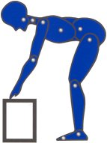

* Romp in de heupen naar voren buigen
* Knieën meebuigen
* Rug lang houden
* Gewicht tegen de voorvoet houden
* Hoofd in het verlengde van de rug houden

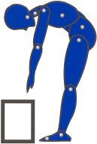Bukken verkeerd

* Romp is niet in de heupen naar voren gebogen
* Knieën gestrekt
* Rug is te veel gebogen
* Gewicht is in de hielen

Hurken & Knielen

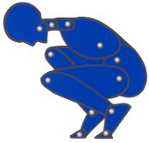

***Bukken tot in de Hurken***

* Romp in de heupen naar voren buigen
* Knieën meebuigen tot in de hurken
* Rug lang houden
* Eventueel met opgetrokken hielen

***Bukken tot op de Knieën***

* Maak de juiste stap naar voren of zet een been naar achteren
* 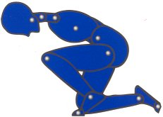Gewicht op het voorste been
* Romp in de heupen naar voren buigen
* Knieën meebuigen
* Rug lang houden
* Hoofd in het verlengde van de rug houden

Bij hurken ga je door de knieën naar de grond. Bij bukken buig je de romp voorover en blijven de knieën gestrekt. Hurken is beter dan bukken. Hurken kost wel meer energie! De been, buik en rugspieren moeten meer doen. Maar als je bewust gaat hurken hoef je niet meer naar een fitnesscentrum om je spieren te oefenen.